TEMA 6.
ECONOMÍA, SOCIEDAD Y CULTURA. SIGLOS XIX Y XX
LEE CON ATENCIÓN ANTES DE CONTESTAR LAS PREGUNTAS.
Cambios económicos y sociales en el siglo XIX
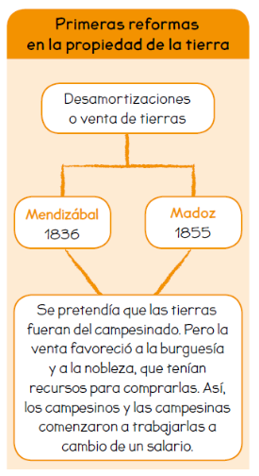
Como ya sabes, el siglo XIX es un periodo de cambios. En el ámbito económico, en España, estos se produjeron de forma lenta y con retraso en comparación con otros países.
La actividad económica principal fue la agraria y los cambios solo afectaron a algunos sectores y a zonas concretas dentro del país.
Revolución Industrial
¿Qué es y cuándo sucedió?
La Revolución Industrial es el conjunto de cambios que se produjeron en la producción y en el consumo de bienes debido a la incorporación de las máquinas. Se inició en Gran Bretaña en torno a 1800 y se fue extendiendo a distintos países europeos.
El proceso
Antes de la Revolución Industrial se utilizaban herramientas que necesitaban de la fuerza humana o animal para su funcionamiento. Con el aprovechamiento de las fuentes de energía, gracias a inventos, como la máquina de vapor, la producción y las condiciones de vida cambiaron. Aparecieron las fábricas y se transformó la forma de trabajo de las personas.
La industrialización en España
Este proceso fue más lento y se alargó hasta el siglo XX, localizándose en tres focos: minería en Asturias, siderurgia en el País Vasco y el sector textil en Cataluña.
Algunas causas del atraso industrial en España
● El bajo crecimiento de la población y la pobreza del campesinado impidieron que hubiera una demanda de productos industriales.
● Las desamortizaciones o venta de bienes (tierras) que tenían la nobleza y el clero no proporcionaron tierras al campesinado, que era lo que pretendían los liberales con esta medida.
● La falta de inversión en la creación de fábricas, ya que las personas con dinero o capital (burguesía) invirtieron en la compra de tierras, que salieron a la venta con las desamortizaciones, en lugar de en fábricas.
● La escasez de materias primas y fuentes de energía, que había que importar.
● La pérdida de colonias y, por tanto, de mercado donde exportar.
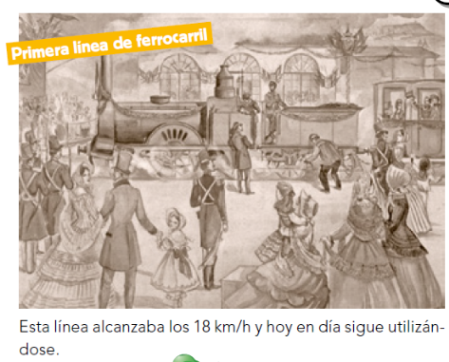
La modernización en el transporte
Se ampliaron las carreteras y se inició la construcción de la red ferroviaria. La primera línea que se construyó fue la de Barcelona-Mataró, en 1848.
Desde 1855 se construyó una red que conectaba Madrid con los principales puertos.

La sociedad de clases
En el aspecto social, el cambio se basó en el paso de la sociedad estamental a la sociedad de clases basada en la riqueza de las personas. De este modo se diferenciaron tres clases: alta, media y baja.
CLASE ALTA  ¿Quiénes la forman?  - La antigua nobleza, que perdió poder.  - La burguesía, integrada por personas dedicadas a las actividades agrarias, comerciales y a la industria.  - Es un grupo reducido. | CLASE MEDIA  ¿Quiénes la forman?  - Personas que poseían tierras y personas dedicadas a la medicina,  la abogacía, el pequeño comercio, etcétera.  - Es un grupo no muy numeroso | CLASE BAJA  ¿Quiénes la forman?  - Personas que trabajaban en el campo por un salario y personas asalariadas de la ciudad que trabajaban en fábricas, etc.  - Es el grupo de la mayor parte de la población.
Los conflictos sociales
En el campo se produjeron revueltas debido a las malas condiciones de vida del campesinado, que cobraba salarios bajos.
En la ciudad, las personas que trabajaban en las fábricas (mujeres, hombres, niñas y niños) fueron aumentando y tenían que soportar jornadas de trabajo muy largas a cambio de un salario muy bajo.
Así surgió el movimiento obrero, para afrontar estos problemas y para mejorar la calidad de vida.
A partir del Sexenio Revolucionario (1869-1874) adquirió más fuerza y aparecieron las asociaciones obreras.

La cultura y el arte en el siglo XIX
Novedades e inventos
Urbanismo
Con la Revolución Industrial, las ciudades cambiaron. Se construyeron nuevos edificios con funciones diferentes hasta entonces, como fábricas, estaciones de ferrocarril, etc. Para ello se emplearon nuevos materiales, como vidrio, hierro y acero.
Además, las ciudades crecieron y se reestructuraron. Por una parte, los barrios de la clase obrera rebasaron los límites de la antigua ciudad y se crearon los extrarradios. Estos barrios crecieron de forma desordenada y carecían de luz, agua y alcantarillado.
Las viviendas eran pobres, sin ventilación y solían compartir cocina y retretes. Por otra, se construyeron los ensanches, que eran barrios bien trazados, con calles anchas y viviendas lujosas. Eran los barrios que ocupó la burguesía.
Museos y bibliotecas
Con las desamortizaciones, muchos bienes de la Iglesia pasaron a museos, universidades y bibliotecas para su conservación. Los museos, como el del Prado, adquirieron una función educativa, igual que en la actualidad; los libros publicados se archivaron en bibliotecas como la Biblioteca Nacional, en Madrid, etc.
Educación
Durante el siglo XIX produjeron importantes avances debido a ley Moyano (1857), que ayudó a reducir el analfabetismo y organizó la enseñanza en tres niveles (primaria, secundaria y superior). Además, surgieron nuevas corrientes de enseñanza, como la de la Institución Libre de Enseñanza, que pretendía renovar la educación e implantar el aprendizaje en aulas mixtas (niñas y niños juntos).
Prensa
Aparecieron numerosos periódicos y revistas de distintas ideologías y con distintas secciones (política, humor, espectáculos, etc.).
Fotografía
En 1826, Joseph-Nicéphore Niépce hizo la primera fotografía, pero quién desarrolló y difundió el invento fue Louis Daguerre en 1839. La fotografía tuvo gran influencia en la pintura, ya que permitió observar la realidad de manera fiel y plantear encuadres o planos diferentes.
Cine
Lo inventaron los hermanos Lumière en 1895 (Francia) y se extendió rápidamente por otros países. A España llegó en 1896. A partir de entonces, la evolución del cine hacia un espectáculo para todos ha sido imparable.

Movimientos artísticos y culturales
La industrialización no solo transformó la política, la economía y la sociedad, sino también la forma de pensar de las personas y la manera de relacionarse con el mundo. Surgieron varios movimientos artísticos y culturales.
El Romanticismo  Movimiento que defiende la importancia de la persona, como ser individual, y de sus sentimientos.  En la literatura española destacan José de Espronceda, Gustavo Adolfo Bécquer y Rosalía de Castro. | El realismo  Movimiento que pretende plasmar la realidad tal como es.  En la literatura española se pueden mencionar a Emilia Pardo Bazán, Benito Pérez Galdós, Vicente Blasco Ibáñez, etc. | El impresionismo  Movimiento principalmente pictórico que busca conseguir una representación espontánea del mundo. Para ello intenta plasmar la luz y el instante.  Destacan Claude Monet, Edgar Degas, Joaquín Sorolla y Mary Cassat

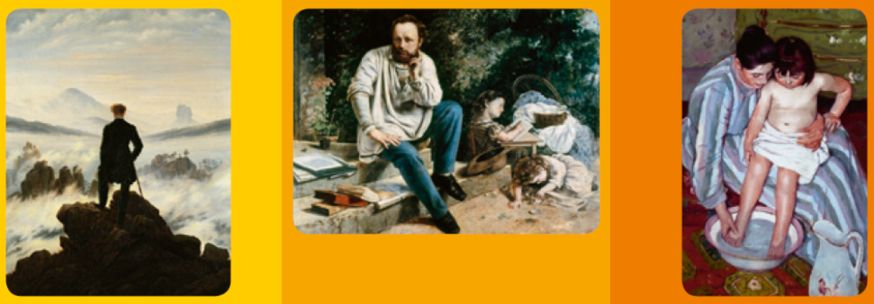
El baño (Mary Cassatt, 1893) Proudhon y sus hijos (Gustave Courbet, 1865) Caminante sobre el mar de nubes (Caspar David Friedrich, 1818)

ACTIVIDADES de SOCIALES jueves 4 de junio.
1.-EXPLICA QUÉ ES LA REVOLUCIÓN INDUSTRIAL.

2.-¿CÓMO FUE LA INDUSTRIALIZACIÓN EN ESPAÑA? ¿DÓNDE SE LOCALIZARON LAS PRIMERAS INDUSTRIAS EN ESPAÑA?

3.- ESCRIBE LAS CAUSAS DEL ATRASO INDUSTRIAL EN ESPAÑA.

4.-HAZ UN ESQUEMA DE LAS CLASES SOCIALES EN ESPAÑA.

5, RESUME BREVEMENTE LAS NOVEDADES CULTURALES EN ESPAÑA EN LOS S. XIX Y XX.

6.-NOMBRA Y EXPLICA LOS MOVIMIENTOS CULTURALES Y ARTÍSTICOS DE LOS SIGLOS XIX Y XX. ¿CUÁLES SON SUS PRINCIPALES REPRESENTANTES?.

